Тема: «Урок. Каким он должен быть по требованиям ФГОС»

«Цель обучения ребенка состоит в том,
чтобы сделать его способным
развиваться дальше без помощи учителя»
Элберт Хаббарт

Современное образование в России перешло на Федеральный государственный образовательный стандарт второго поколения (ФГОС). В основу ФГОС нового поколения положена новая идеология. Перед образовательными учреждениями (ОУ) поставлена задача, которая предполагает воспитание гражданина современного общества, человека, который будет учиться всю жизнь. Целью современного образования становится развитие ученика ОУ как субъекта познавательной деятельности.
Поставленная задача требует перехода к новой системно-деятельностной образовательной парадигме, которая, в свою очередь, связана с принципиальными изменениями деятельности учителя, реализующего новый стандарт. Также изменяются и технологии обучения, внедрение информационно-коммуникационных технологий (ИКТ) открывает значительные возможности расширения образовательных рамок по каждому предмету в общеобразовательном учреждении.
Ведущие принципы ФГОС — принципы преемственности и развития. Стандарт для каждой ступени общего образования содержит личностный ориентир — портрет выпускника соответствующей ступени. Позиции, характеризующие ученика основной школы, — это преемственная, но углубленная и дополненная версия характеристики выпускника начальной школы. Как пример: выпускник начальной школы — владеющий основами умения учиться, способный к организации собственной деятельности, выпускник основной школы — умеющий учиться, осознающий важность образования и самообразования для жизни и деятельности, способный применять полученные знания на практике. Кроме того, в младшем звене необходимо научиться самостоятельно, действовать и отвечать за свои поступки перед семьей и обществом, в среднем звене — быть социально активным, уважать закон и правопорядок, уметь соизмерять свои поступки с нравственными ценностями, осознавать свои обязанности перед семьей, обществом, Отечеством.
Преемственность и развитие реализуются в требованиях к результатам освоения основных образовательных программ. Этот компонент стандарта является ведущим и системообразующим. Новые образовательные стандарты — это переход от освоения обязательного минимума содержания образования к достижению индивидуального максимума результатов. Требования к результатам представлены описанием предметных, метапредметных и личностных результатов и конкретизируются в примерных основных образовательных программах в виде планируемых результатов по учебным предметам, программы развития универсальных учебных действий, и другие. Следует обеспечить максимальную насыщенность урочных и внеурочных занятий разными видами проблемной познавательной деятельности, использование развивающего и проблемного обучения. Плотность учебной работы обучающихся на уроках по основным предметам должна составлять 60-80%. С целью недопущения перегрузок учащихся следует чередовать во время урока различные виды учебной деятельности (за исключением контрольных работ). Средняя непрерывная продолжительность различных видов учебной деятельности обучающихся (чтение с бумажного носителя, письмо, слушание, опрос и т.п.) в 5-9 классах - 10-15 минут.
Современная жизнь предъявляет сегодня человеку жёсткие требования – это
- высокое качество образования,
- коммуникабельность,
- целеустремлённость,
- креативность,
- качества Лидера,
- а самое главное – умение ориентироваться в большом потоке информации.
Подготовка учеников к жизни закладывается в школе, поэтому требования к образованию сегодня меняют свои приоритеты: знаниевая составляющая уступает место развивающей.
Меняются цели и содержание образования, появляются новые средства и технологии обучения, но при всём многообразии – урок остаётся главной формой организации учебного процесса. И для того, чтобы реализовать требования, предъявляемые Стандартами второго поколения, урок должен стать новым, современным!
Переход к новой системно-деятельностной образовательной парадигме, связана с принципиальными изменениями деятельности учителя, реализующего ФГОС. Также изменяются и технологии обучения, внедрение информационно-коммуникационных технологий открывает значительные возможности расширения образовательных рамок по каждому предмету в ОУ.
Какие основные моменты следует учитывать учителю при подготовке к современному уроку в соответствии с требованиями ФГОС?
Как разработать урок по-новому?
Как учителю сохранить собственное лицо и учесть при этом новые требования ФГОС?
В отличие от традиционного урока, который отвечал требованиям образования конца ХХ и начала ХХ1 века, современный урок – это, прежде всего урок, направленный на формирование и развитие универсальных учебных действий (УУД).
Цель современного урока должна быть конкретной и измеряемой.
Результатом урока является не успеваемость, не объем изученного материала, а приобретаемые УУД учащихся такие, как
- способность к действию,
- способность применять знания,
- реализовывать собственные проекты,
- способность социального действия.
Вместе с этим, следует отметить, что такой подход на уроке не отрицает значения знаний, он акцентирует внимание на способности использовать полученные знания.
В чем же новизна современного урока в условиях введения стандарта второго поколения?
Современный урок отличается использованием деятельностных методов и приемов обучения таких, как
- учебная дискуссия,
- диалог,
- видеообсуждение,
- деловые и ролевые игры,
- открытые вопросы,
- мозговой штурм и т.д.
Меняются и функции участников образовательного процесса: учитель из вещателя и передатчика информации становится менеджером. Главное для учителя в новой системе образования – это управлять процессом обучения, а не передавать знания. Функция ученика – активный деятель. То есть учащийся становится активной Личностью, умеющей ставить цели и достигать их, самостоятельно перерабатывать информацию и применять имеющиеся знания на практике.
Как проходил обычный урок? Учитель вызывает ученика, который должен рассказать домашнее задание – параграф, прочитанный по учебнику. Затем ставит оценку, спрашивает следующего. Вторая часть урока – учитель рассказывает следующую тему и задает домашнее задание.
Теперь же, в соответствии с новыми стандартами, нужно, прежде всего, усилить мотивацию ребенка к познанию окружающего мира, продемонстрировать ему, что школьные занятия – это неполучение отвлеченных от жизни знаний, а наоборот – необходимая подготовка к жизни, её узнавание, поиск полезной информации и навыки ее применения в реальной жизни.
На сегодняшний день вместо простой передачи знаний, умений и навыков от учителя к ученику приоритетной целью школьного образования становится развитие способности ученика самостоятельно ставить учебные цели, проектировать пути их реализации, контролировать и оценивать свои достижения, иначе говоря – формирование умения учиться. Учащийся сам должен стать «архитектором и строителем» образовательного процесса.
Жизнь меняется быстро и ни учитель, ни родитель, ни сам ученик не в состоянии предугадать какие знания и умения ему понадобятся в будущем. Отсюда возникает необходимость в умении обучаться и развиваться в течение всей жизни. И как следствие, вместо передачи суммы знаний – развитие личности учащегося на основе способов деятельности. Но это не значит, что мы отказываемся от «багажа» знаний. Мы просто меняем приоритеты. Предметное содержание перестает быть центральной частью стандарта.
К. Д. Ушинский писал: «Каждый урок должен быть для наставника задачей, которую он должен выполнять, обдумывая это заранее: на каждом уроке он должен чего-нибудь достигнуть, сделать шаг дальше и заставить весь класс сделать этот шаг». Поэтому основная педагогическая задача:
- чему учить?
- ради чего учить?
- как учить?
Развитию УУД на уроке способствует применение современных педагогических технологий:
- технология критического мышления,
- проектная деятельность,
- исследовательская работа,
- дискуссионная технология,
- коллективная и индивидуальная мыслительная деятельность.
Важно, чтобы учитель не искажал технологию, используя из нее только отдельные приемы.
Поэтому учитель, начинающий реализовывать Стандарт в средней школе, должен внести изменения в свою деятельность, в построение урока и его проведение.
Фронтальный опрос, часто используемый на традиционном уроке, не давал возможности включить в деятельность всех учащихся. Поэтому на современном уроке учитель включает учеников в индивидуальную и групповую виды деятельности.
Школьников необходимо учить:
- самостоятельно находить нужную информацию не только в учебнике, но и в других источниках;
- самостоятельно перерабатывать содержание материала с записью основных положений в виде пересказа, конспекта, схем, тезисов сложного плана.
Учитель предлагает задания, которые ориентированы на получение не только предметного, но и метапредметного и личностного результатов. К таким заданиям относятся продуктивные (творческие). Выполняя такие задания, учащиеся не найдут готовый ответ в учебнике, а значит учатся применять знания на практике, проектируют новые способы действий, формируют собственную жизненную позицию.
Ребенок не может развиваться при пассивном восприятии учебного материала. Именно собственное действие может стать основой формирования в будущем его самостоятельности. Значит, образовательная задача состоит в организации условий, побуждающих к действию учащихся, т.е. урок строится в рамках системно-деятельностного подхода:
- развивает у учащихся способности самостоятельно ставить учебную задачу;
- проектировать пути их реализации;
- контролировать и оценивать свои достижения.
Современный урок должен содержать что-то, что вызовет удивление, то, что ребята будут помнить. Это - интересный факт, неожиданное открытие, обращение к жизненному опыту самих учащихся.
Неотъемлемой частью ядра нового стандарта являются универсальные учебные действия (УУД). Предусматривается отдельная программа – программа формирования универсальных учебных действий.
Наша главная задача (задача современного учителя) на уроке – формировать и развивать УУД, то есть умения учиться всю жизнь.
Для того чтобы сформировать у учащихся любое УУД необходимо:
- сформировать первичный опыт выполнения этого действия и мотивацию;
- сформировать понимание алгоритма выполнения УУД, основываясь на имеющийся опыт;
- сформировать умение выполнять УУД посредством включения его в практику, организовать самоконтроль его выполнения.
Представлены четыре вида УУД:
- Личностные действия обеспечивают ценностно-смысловую ориентацию учащихся, т.е. знание моральных норм, умение соотносить поступки и события с принятыми этическими принципами, умение выделить нравственный аспект поведения и ориентацию в социальных ролях и межличностных отношениях.
- Регулятивные действия обеспечивают учащимся организацию их учебной деятельности: целеполагание, планирование, прогнозирование, контроль, коррекция, оценка, саморегуляция.
- Познавательные универсальные действия включают общеучебные, логические, постановку и решение проблемы.
- Коммуникативные действия обеспечивают социальную компетентность и учет позиции других людей, партнеров по общению или деятельности; умение слушать и вступать в диалог; участвовать в коллективном обсуждении проблем; интегрироваться в группу сверстников и строить продуктивное взаимодействие и сотрудничество со сверстниками и взрослыми.
Термин «универсальные учебные действия» означает умение учиться, т. е. способность субъекта к саморазвитию и самосовершенствованию путем сознательного и активного присвоения нового социального опыта.
Функции универсальных учебных действий:
- обеспечение возможностей учащегося самостоятельно осуществлять деятельность учения, ставить учебные цели, искать и использовать необходимые средства и способы их достижения, контролировать и оценивать процесс и результаты деятельности;
- создание условий для гармоничного развития личности и ее самореализации на основе готовности к непрерывному образованию;
- обеспечение успешного усвоения знаний, формирования умений, навыков и компетентностей в любой предметной области.
Формирование универсальных учебных действий в образовательном процессе осуществляется в контексте усвоения разных предметных дисциплин.
1. Формирование УУД является целенаправленным, системным процессом, который реализуется через все предметные области и внеурочную деятельность.
2. Заданные стандартом УУД определяют акценты в отборе содержания, планировании и организации образовательного процесса с учетом возрастно-психологических особенностей обучающихся.
3. Схема работы над формированием конкретных УУД каждого вида указывается в тематическом планировании.
4. Способы учета уровня их сформированности - в требованиях к результатам освоения учебной программы по каждому предмету и в программах внеурочной деятельности.
5. Результаты усвоения УУД формулируются для каждого класса и являются ориентиром при организации мониторинга их достижения
ПАМЯТКА
для учителя по формированию и развитию
универсальных учебных действий.
1. Любые действия должны быть осмысленными. Это относится, прежде всего, к тому, кто требует действия от других.
2. Развитие внутренней мотивации – это движение вверх.
3. Задачи, которые мы ставим перед ребёнком, должны быть не только понятны, но и внутренне приятны ему, т. е. они должны быть значимы для него.
Учителю нужно отображать дидактическую структуру урока в плане-конспекте урока и в его технологической карте. Технологическая карта урока - это новый вид методической продукции, обеспечивающей эффективное и качественное преподавание учебных курсов в школе и возможность достижения планируемых результатов освоения основных образовательных программ в соответствии с ФГОС. Обучение с использованием технологической карты позволяет организовать эффективный учебный процесс, обеспечить реализацию предметных, метапредметных и личностных умений (универсальных учебных действий) в соответствии с требованиями ФГОС, существенно сократить время на подготовку учителя к уроку. Сущность проектной педагогической деятельности с применением технологической карты заключается в использовании инновационной технологии работы с информацией, описании заданий для ученика по освоению темы, оформлении предполагаемых образовательных результатов. Технологическую карту отличают: интерактивность, структурированность, алгоритмичность, технологичность и обобщенность информации.
Структура технологической карты включает:
- название темы с указанием часов, отведенных на ее изучение;
- цель освоения учебного содержания;
- планируемые результаты (личностные, предметные, метапредметные, информационно-интеллектуальную компетентность и УУД);
- метапредметные связи и организацию пространства (формы работы и ресурсы);
- основные понятия темы;
- технологию изучения указанной темы (на каждом этапе работы определяется цель и прогнозируемый результат, даются практические задания на отработку материала и диагностические задания на проверку его понимания и усвоения);
- контрольное задание на проверку достижения планируемых результатов.
Технологическая карта позволяет увидеть учебный материал
- целостно и системно,
- проектировать образовательный процесс по освоению темы с учетом цели освоения курса,
- гибко использовать эффективные приемы и формы работы с обучающимися на уроке,
- согласовывать действия учителя и учащихся,
- организовывать самостоятельную деятельность школьников в процессе обучения,
- осуществлять интегративный контроль результатов учебной деятельности.
Технологическая карта позволит учителю:
- реализовать планируемые результаты ФГОС;
- определить УУД, которые формируются в процессе изучения конкретной темы, всего учебного курса;
- системно формировать у учащихся УУД;
- осмыслить и спроектировать последовательность работы по освоению темы от цели до конечного результата;
- определить уровень раскрытия понятий на данном этапе и соотнести его с дальнейшим обучением (вписать конкретный урок в систему уроков);
- проектировать свою деятельность на четверть, полугодие, год посредством перехода от поурочного планирования к проектированию темы;
- освободить время для творчества (использование готовых разработок по темам освобождает учителя от непродуктивной рутинной работы);
- определить возможности реализации межпредметных знаний (установить связи и зависимости между предметами и результатами обучения);
- на практике реализовать метапредметные связи и обеспечить согласованные действия всех участников педагогического процесса;
- выполнять диагностику достижения планируемых результатов учащимися на каждом этапе освоения темы;
- решить организационно-методические проблемы (замещение уроков, выполнение учебного плана и т. д.);
- соотнести результат с целью обучения после создания продукта - набора технологических карт;
- обеспечить повышение качества образования.
Технологическая карта позволит администрации школы
- контролировать выполнение программы и достижение планируемых результатов,
- осуществлять необходимую методическую помощь.
Использование технологической карты обеспечивает условия для повышения качества обучения, т. к.:
- учебный процесс по освоению темы (раздела) проектируется от цели до результата;
- используются эффективные методы работы с информацией;
- организуется поэтапная самостоятельная учебная, интеллектуально-познавательная и рефлексивная деятельность школьников;
- обеспечиваются условия для применения знаний и умений в практической деятельности.
Технологическая карта урока
Ф.И.О.
Предмет:
Класс:
Тип урока:
Тема
Цель
Задачи | - Образовательные:  - Развивающие:  - Воспитательные:
УУД | - ЛичностныеУУД:  - Регулятивные УУД:  - Познавательные УУД:  - Коммуникативные УУД
Планируемые результаты | - Предметные:  - Знать  - Уметь  - Личностные:  - Метапредметные:
Основные понятия
Межпредметные связи
Ресурсы:
- Основные
- дополнительные
Формы урока | Ф - фронтальная,  И – индивидуальная,  П – парная,  Г – групповая
Технология

Проектная деятельность обладает огромным образовательным потенциалом. Повышается мотивация учащихся к получению дополнительных знаний, осваиваются важнейшие методы научного и эмпирического познания. Развиваются коммуникативные навыки, исследовательские и творческие способности, умение ориентироваться в информационном пространстве.
Заключение
«Стандарт исходит из признания ценностно-нравственного и системообразующего значения образования в социокультурной модернизации современного российского общества, удовлетворении актуальных и перспективных потребностей личности и общества, развитии государства, укреплении его обороны и безопасности, развитии отечественной науки, культуры, экономики и социальной сферы»
Это положение может рассматриваться как одна из стратегических линий перспективного развития российского образования и, безусловно, означает необходимость ориентации сегодняшнего процесса обучения на завтрашний день. Здесь необходимо отметить, какой процесс обучения может считаться актуальным, т. е. соответствующим требованиям общества, государства и достижениям психолого-педагогических наук. Актуальный процесс обучения потому и называется так, что изменяет роль ученика: из пассивного, созерцающего существа, который не владеет деятельностью, ведущей для этого этапа жизни, он превращается в самостоятельную, критически мыслящую личность.
Поэтому обучение должно быть построено как процесс «открытия» каждым школьником конкретного знания. Ученик не принимает его в готовом виде, а деятельность на уроке организована так, что требует от него усилия, размышления, поиска. Школьник имеет право на ошибку, на коллективное обсуждение поставленных гипотез, выдвинутых доказательств, анализ причин возникновения ошибок и неточностей и их исправление. Такой подход делает личностно значимым процесс учения и формирует у школьника, как говорил психолог А.Н. Леонтьев, «реально действующие мотивы».
« Если мы будем учить сегодня так,
как мы учили вчера, мы украдем у детей завтра».
Джон Дьюи
Технологическая карта урока на тему «Вышивка. Выполнение ручных стежков».

Конструирование цели и задач урока (учебного занятия) с учётом развития универсальных учебных действий: личностные, регулятивные, познавательные и коммуникативные универсальные учебные действия.
Цель урока (учебного занятия):
–создавая условия для развития (перечислить личностные универсальные
Учебные действия )
Умения самостоятельно делать свой выбор, оценка своих и чужих поступков, осознание своих возможностей, осмысление действий при выполнении задания, осознание важности учебы и познания нового.
–способствовать становлению (перечислить регулятивные универсальные
учебные действия) Умение организовать свою деятельность, способность строить учебно-познавательную деятельность (цель, мотив, средство, контроль, оценка).
формированию (перечислить познавательные универсальные учебные действия)
Построение самостоятельного процесса поиска, исследования и совокупность операций по обработке, систематизации, обобщению и использованию полученной информации.
воспитанию (перечислить коммуникативные универсальные учебные действия)
Обеспечить возможности сотрудничества: умение понимать партнера, планировать и выполнять совместную работу, контролировать действия друг друга, уметь договариваться, вести дискуссию, правильно выражать свои мысли, оказывать поддержку друг другу и эффективно сотрудничать как с учителем, так и со сверстниками.
Задачи урока (учебного занятия):
– создать условия для развития (перечислить личностные универсальные
учебные действия) Желание приобретать новые знания, умения, совершенствовать имеющиеся, способность осознавать свои трудности и стремиться к их преодолению, осваивать новые виды деятельности, готовность к рациональному ведению домашнего хозяйства.
– способствовать становлению (перечислить регулятивные универсальные
учебные действия) Определение способов решения учебной или трудовой задачи; поиск новых решений возникшей технической или организационной проблемы; проявление инновационного подхода к решению учебных и практических задач в процессе моделирования изделия или технологического процесса.
– обеспечить формирование (перечислить познавательные универсальные
учебные действия Решение познавательных и коммутативных задач из различных источников информации, включая энциклопедии, словари, интернет-ресурсы и др. базы данных; виртуальное и натуральное моделирование технологических объектов и процессов.
– способствовать воспитанию (перечислить коммуникативные универсальные учебные действия)
Согласование и координация совместной познавательно-трудовой деятельности с другими её участниками; обоснование идеи изделия; аргументированная защита своего выбора объекта, имеющего потребительскую стоимость.
Тема урока (учебного занятия) 5 класс, « Вышивка. Выполнение ручных стежков».

Этап урока | Структурный компонент урока | Содержание урока | Виды УУД |  |  | Содержание (название) УУД
 |  | Деятельность  учителя | Деятельность учащихся | Личностные УУД | Регулятивные УУД | Познавательные УУД |  | Коммуникативные УУД
1. | Организационный момент | Проверка готовности к уроку, посещаемость | Подготовка к уроку  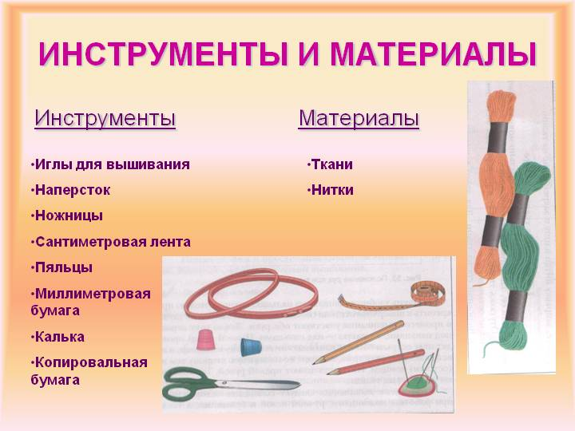 | + | + | - |  | - | Личностные: самоорганизация  Регулятивные: Способность регулировать свои действия, прогнозировать деятельность на уроке.
2. | Целеполагание и мотивация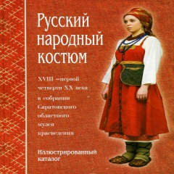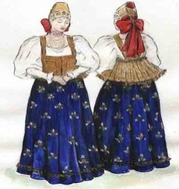 | Вызвать эмоциональный и познавательный настрой к теме урока.  «Вышивка. Выполнение ручных стежков», но прежде чем приступить к работе, давайте поближе познакомимся с вышивкой и ее историей: | Рассматривают образцы различных техник вышивки:  ручной, машинной.  Слайд оформления интерьера квартиры миниатюрами вышивок.  Слайды страниц истории вышивки ( русский народный костюм, яркая расцветка рушников, скатертей, подзоров). | - | + | + |  | + | Регулятивные:  Определять цель учебной деятельности  самостоятельно и с помощью учителя,  искать средства ее осуществления.  Познавательные:  Анализировать и обобщать, делать  выводы, строить логически  обоснованные рассуждения.  Коммуникативные: Работать индивидуально и в группе:  находить общее решение;  Формулировать, аргументировать и  отстаивать свое мнение.
3. | Актуализация | Систематизировать знания учащихся.  В младших классах вы выполняли ручные стежки:  -вперед иголку  -назад иголку  -стебельчатый  -крест и др. Как вы думаете, сегодня вышивка актуальна?  Где можно ее использовать? | Ответ учащихся:  -Оформление одежды вышивкой,  - Оформление интерьера кухни, детской комнаты,  -вышивка наволочек на диванные подушки,  Просмотр слайдов. | + | + | + |  | - | Личностные:  осознание своих возможностей.  Регулятивные:  умение регулировать свои действия,  взаимодействовать в группе.  Познавательные:  Умение анализировать, выделять и  формулировать задачу; умение  осознанно строить речевое высказывание
4. | Первичное усвоение материала | 1.Организовать осмысленное восприятие новой информации.  Какие виды вышивки вы  знаете?  Для чего служит  вышивка?  Скажите все ли вышивки  одинаковые (регионы,  области)  Девочки, есть ли в вашем  доме изделия с вышивкой? | Ручная, машинная.  Для украшения одежды,  для украшения  интерьера.  Слайды  В каждом регионе,  области, своя национальность и свои вышивки.  (орнаменты татарской вышивки, народов Поволжья-мордвы, марийцев, башкир, центральной России - Рязанская , Смоленская, Тамбовская, Тульская и др). | - | + | - |  | + | Регулятивные:  планировать, т.е. составлять план  действий с учетом конечного результата.  Коммуникативные:  Владение речью, умение выражать мнение.
5. | Осознание и осмысление учебной информации  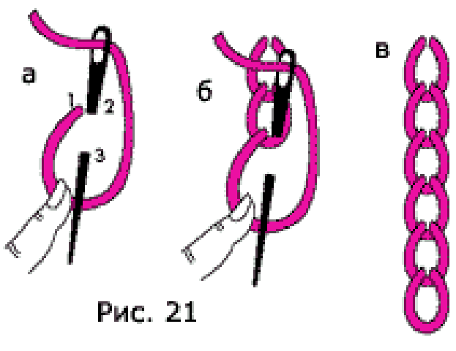 | 1.Организовать самостоятельное выполнение учащимися задания по инструкционной карте: Выполнение ручных стежков:  -крестообразного, стебельчатого,  -тамбурного.  2.Организовать соотнесение работы с эталоном для самопроверки ( когда учащиеся начинают осваивать процедуру самоконтроля возможно соотнесение работы с образцом).  3.Организовать вербальное сопоставление работы с эталоном для самопроверки. | Самостоятельная практическая работа учащихся по инструкционной карте:  «Выполнение ручных стежков:  -крест,  -стебельчатый,  -тамбурный».  Проверить качество своей работы и сравнить с образцом выполнения ручного стежка.  В группе одноклассников обсудить, как можно исправить работу, если она выполнена с ошибками, проверить и сравнить с эталоном. | + | + | + |  | + | Познавательные:  Используя технологическую карту учатся выполнять ручные стежки.  Личностные:  Приобретение новых знаний при выполнении практической работы  Регулятивные:  Планирование своей деятельности для решения поставленной задачи, контроль полученного результата, коррекция полученного результата.  Коммуникативные:  Согласование совместной трудовой деятельности с одноклассниками,  умение работать в бригаде, распределять технологические операции.
6. | Первичное закрепление учебного материала | Закрепление нового знания в типовых заданиях.  1.Организовать усвоение детьми нового способа действий при выполнении ручных стежков  -фронтально;  -в парах или группах. | Текущий инструктаж.  Помощь в выполнении ручных стежков:  -не получаются ровные крестики (косые стежки)  -не соблюдена равномерность тамбурного стежка  - не одинаковая длина стебельчатого стежка | + | - | + |  | + | Познавательные:  Выявлять допущенные ошибки и обосновывать  способы их исправления.  Личностные :  Умение провести  самооценку и организовать взаимооценку в паре-сосед, в группе.  Коммуникативные :  вступать в диалог, с достаточной  полнотой и точностью выражать свои  мысли.
7. | Домашнее задание | Организовать обсуждение и запись домашнего задания. | Обсуждение выполненных работ, разбор ошибок и способов их исправления.  Задание на дом. | - | - | - |  | + | Коммуникативные:  Участие в обсуждении коллективных проблем, умение защитить свою работу, адекватно воспринимать критические замечания.
8. | Рефлексия (итог урока)  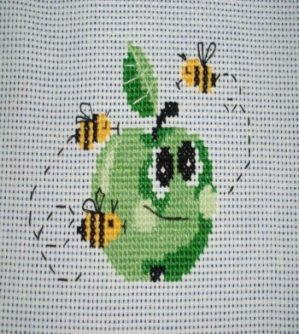 | 1.Соотнесение цели урока и его результатов, самооценка работы на уроке.  2.Организовать рефлексивный анализ учебной деятельности с точки зрения выполнения требований, известных учащимся.  3.Организовать оценивание учащимися собственной деятельности на уроке. | 1.Оценивают степень  достижения цели урока, результатом которого научились выполнять ручные стежки:  -крест  -тамбурный  -стебельчатый  2. Проводят самооценку своей работы и работы одноклассников, определяют ошибки, объясняют их. | + | + | + |  | + | Коммуникативные:  Умение задавать вопросы, слушать и отвечать на вопросы других, формулирование собственных мыслей, высказывание и обоснование своей точки зрения . Познавательные:  Умение обобщать и делать выводы  Личностные:  Умение эстетически оформить свою работу по образцу.  Регулятивные:  Оценка выполненной практической работы

